Слайд 1 – заголовок

Мастер-класс
«Имитационныц тренинг как основа формирования общих и профессиональных компетенций обучающихся»

Вступительное слово преподавателя:
Здравствуйте, уважаемые коллеги! Умение анализировать, оценивать ситуацию и на этой основе принимать решения – неотъемлемое качество высококвалифицированного специалиста современного производства. Одним из эффективных методов обучения являются имитационные технологии, в том числе имитационный тренинг. Он предполагает моделирование производственной ситуации в условиях учебной мастерской.

Слайд 2
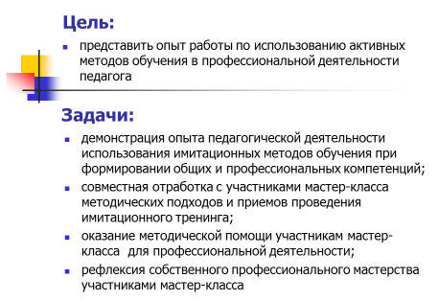
Цель: представить опыт работы по использованию активных методов обучения в профессиональной деятельности педагога.
Задачи:
- демонстрация опыта педагогической деятельности использования имитационных методов обучения при формировании общих и профессиональных компетенций;
- совместная отработка с участниками мастер-класса методических подходов и приемов проведения имитационного тренинга;
- оказание методической помощи участникам мастер-класса для профессиональной деятельности;
- рефлексия собственного профессионального мастерства участниками мастер-класса.

Работа будет проводиться в двух командах, прошу всех принять активное участие

Слайд 3
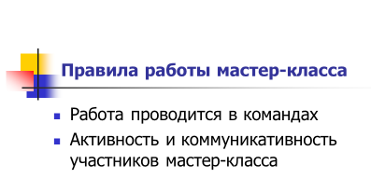
Правила работы мастер-класса:
- Работа проводится в командах.
- Активность и коммуникативность участников мастер-класса.

Вы - будущие электрики! Представьте себе производственную ситуацию: длинный коридор, управление освещением которого, выполняется с одной точки. Какие неудобства это вызывает? приходится возвращаться или проходить в темноте, оставлять включенным свет…
Какие пути решения проблемы вы можете предложить? (ответы участников)
Вы правы, вариантов решения несколько, но в плане реализации есть более простой, дешевый, надежный и доступный способ.
Имея эту проблемную ситуацию, предлагаем заменить управление освещением с одной точки на элементарное управление с двух мест. Для этого понадобятся проходные выключатели.

Таким образом, уважаемые коллеги, мы смоделировали производственную ситуацию, наметили проблему и определили пути ее решения.

Слайд 4
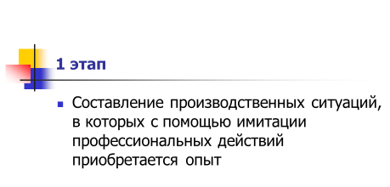
Составление производственных ситуаций, в которых с помощью имитации профессиональных действий приобретается опыт

Давайте посмотрим ролик о решении этой проблемы. Видео.
Электрическая схема и ее работа показана с помощью программного обеспечения ElectroM.

Слайд 5 – обеспечение
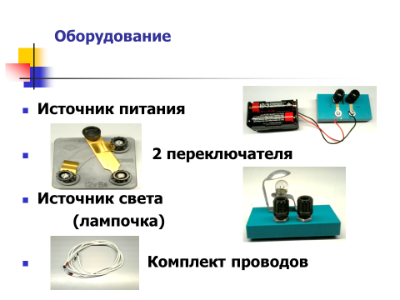

Сейчас мы с вами проведем имитационный тренинг по сборке схемы управления освещением с двух мест. У вас на столах имеется электрическая схема и необходимое оборудование:
- Источник питания,
- 2 переключателя,
- Источник света (лампочка),
- Комплект проводов.
Внимание! Работа связана с электричеством, поэтому необходимо соблюдать правила техники безопасности, но величина напряжения безопасная.

Уважаемые коллеги, тем самым мы подготовили среду для имитационных действий.

Слайд 6
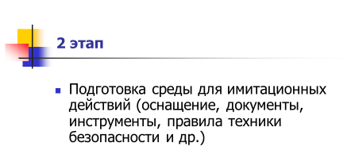
Подготовка среды для имитационных действий (оснащение, документы, инструменты, правила техники безопасности и др.)

А теперь мы переходим к выполнению тренинга по сборке электрической цепи. Вы сможете выполнить работу в течение трех минут.

Работа в командах
Молодцы команда 1 справилась с заданием…

Итак, уважаемые коллеги, мы с вами провели тренинг по сборке электрической цепи.

Слайд 7
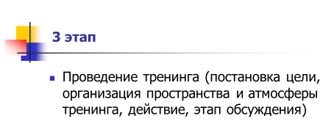
Проведение тренинга (постановка цели, организация пространства и атмосферы тренинга, действие, этап обсуждения)

Краткий анализ выполнения схемы
Обе команды справились с заданием. Проблемная ситуация разрешена. То есть, попадая в длинный неосвещенный коридор, мы можем включить освещение на одном его конце и выключить на другом.

Таким образом, уважаемые коллеги, завершающим этапом имитационного тренинга является оценка его результатов.

Слайд 8
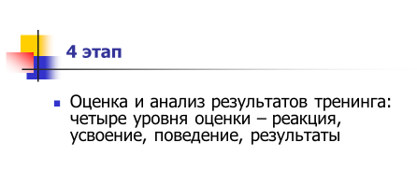
Оценка и анализ результатов тренинга: четыре уровня оценки – реакция, усвоение, поведение, результаты

Рефлексия (4 мин) Итак, сегодня в нашем мастер-классе мы применили технологию имитационного тренинга. Как вы считаете, какие педагогические задачи помогает решать использование имитационного тренинга?
(формирование общих и профессиональных компетенций обучающихся; моделирование производственной ситуации; формирование практического опыта)

Слайд 9
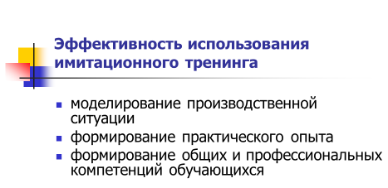

На каких занятиях применение данной технологии дает наибольший результат?
(практические занятия, учебная практика, комбинированные уроки)

Слайд 10
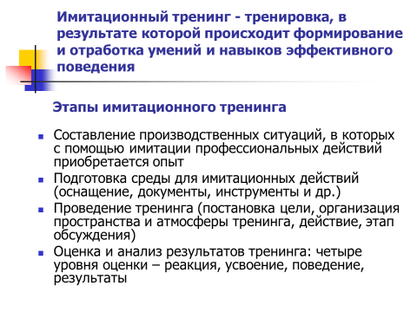

Имитационный тренинг - тренировка, в результате которой происходит формирование и отработка умений и навыков эффективного поведения

Этапы имитационного тренинга
- Составление производственных ситуаций, в которых с помощью имитации профессиональных действий приобретается опыт
- Подготовка среды для имитационных действий (оснащение, документы, инструменты и др.)
- Проведение тренинга (постановка цели, организация пространства и атмосферы тренинга, действие, этап обсуждения)
- Оценка и анализ результатов тренинга: четыре уровня оценки – реакция, усвоение, поведение, результаты

Вывод
Имитационный тренинг предполагает отработку определенных специализированных навыков и умений по работе с различными техническими средствами и устройствами. В этом случае имитируется ситуация, обстановка профессиональной деятельности, а в качестве "модели" выступает само техническое средство (тренажеры, работа с приборами и т.д.). Профессиональный контекст здесь воссоздается как с помощью предмета деятельности (реального технического средства), так и путем имитации условий его применения. Имитационные технологии отражают суть будущей профессии, формируют профессиональные качества специалистов, помогают отрабатывать профессиональные навыки в условиях, реально приближенных к производству. При разработке занятий с использованием имитационных технологий на занятиях учебной практики учтены условия: развитие профессиональных компетенций; ориентация на личностный потенциал; организация вариативной творческой работы; организация оценочно-рефлексивных моментов.

